Инвариантная самостоятельная работа

В военных архивах я нашел информацию о двух моих прадедах: Нюхалове Валентине Тихоновиче и Титёве Иване Васильевиче.

О Нюхалове Валентине Тихоновиче известно, что он получил Орден Ленина приказом №: 222/274 от: 29.07.1945

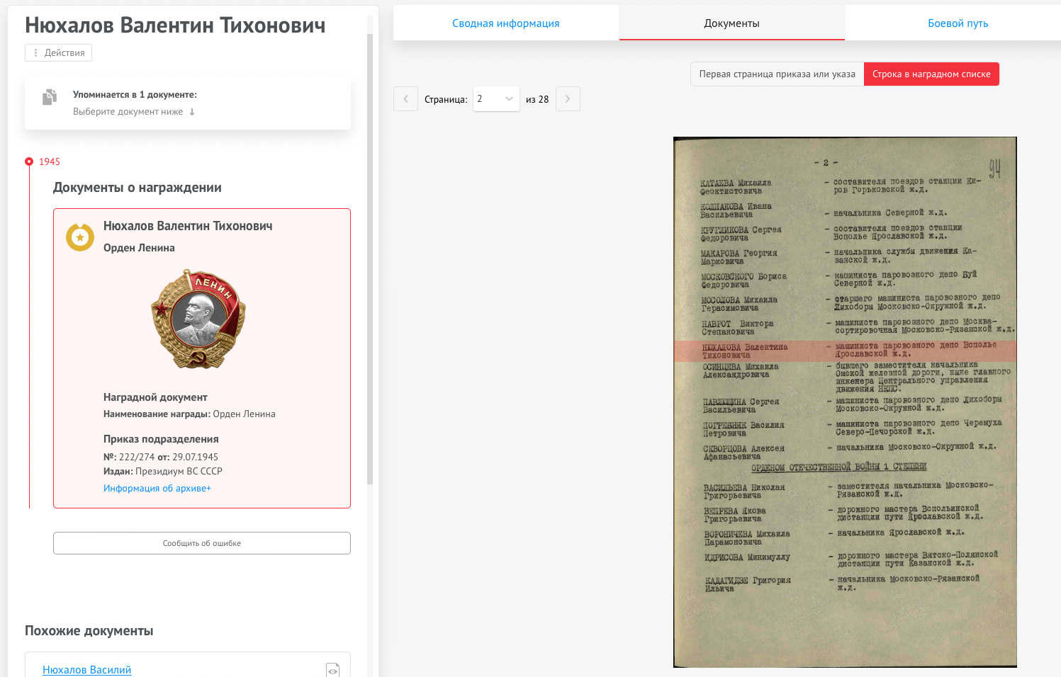

Со слов моего дедушки также известно, что он был машинистом. Во время войны он занимался доставкой продовольствия по всей центральной России. Он, в том числе, возил грузы, которые впоследствии переправлялись в блокадный Ленинград по «Дороге Жизни». Он прошел всю войну и умер в 1972 году, от сердечного приступа, в родном Ярославле.

О Титёве Иване Васильевиче, из архивов, известно, что он получил Орден Отечественной войны II степени.

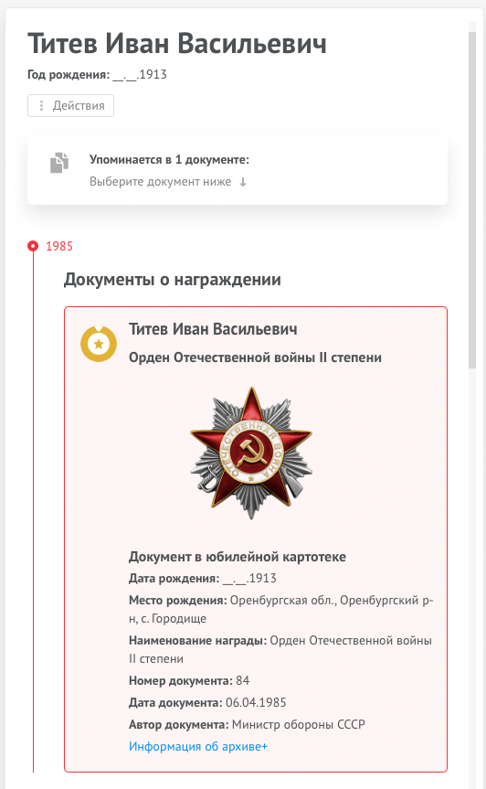

Со слов мамы и бабушки известно, что он служил в мотострелковой дивизии и также прошел всю войну, дойдя до Берлина. Он родился в селе Городище Оренбургской области, а умер в 1989 году после продолжительной болезни легких.

Используемые источники:

* <https://foto.pamyat-naroda.ru>
* <https://obd-memorial.ru/html/>
* <https://pamyat-naroda.ru/heroes/podvig-chelovek_yubileinaya_kartoteka1520934750/?backurl=%2Fheroes%2F%3Fstatic_hash%3Ddf4995342ac75a3e666bae747d65dd4bv2%26last_name%3DТитев%26first_name%3DИван%26data_vibitiya_period%3Don%26group%3Dall%26types%3Dpamyat_commander%3Anagrady_nagrad_doc%3Anagrady_uchet_kartoteka%3Anagrady_ubilein_kartoteka%3Apdv_kart_in%3Apdv_kart_in_inostranec%3Apamyat_voenkomat%3Apotery_vpp%3Apamyat_zsp_parts%3Akld_ran%3Akld_bolezn%3Akld_polit%3Akld_upk%3Akld_vmf%3Apotery_doneseniya_o_poteryah%3Apotery_gospitali%3Apotery_utochenie_poter%3Apotery_spiski_zahoroneniy%3Apotery_voennoplen%3Apotery_iskluchenie_iz_spiskov%3Apotery_kartoteki%3Apotery_rvk_extra%3Apotery_isp_extra%3Asame_doroga%26page%3D1%26grouppersons%3D1&>
* <https://pamyat-naroda.ru/heroes/podvig-chelovek_nagrazhdenie1560887543/?backurl=%2Fheroes%2F%3Fadv_search%3Dy%26last_name%3DНюхалов%26first_name%3DВалентин%26middle_name%3DТихонович%26date_birth_from%3D%26static_hash%3Ddf4995342ac75a3e666bae747d65dd4bv2%26data_vibitiya_period%3Don%26group%3Dall%26types%3Dpamyat_commander%3Anagrady_nagrad_doc%3Anagrady_uchet_kartoteka%3Anagrady_ubilein_kartoteka%3Apdv_kart_in%3Apdv_kart_in_inostranec%3Apamyat_voenkomat%3Apotery_vpp%3Apamyat_zsp_parts%3Akld_ran%3Akld_bolezn%3Akld_polit%3Akld_upk%3Akld_vmf%3Apotery_doneseniya_o_poteryah%3Apotery_gospitali%3Apotery_utochenie_poter%3Apotery_spiski_zahoroneniy%3Apotery_voennoplen%3Apotery_iskluchenie_iz_spiskov%3Apotery_kartoteki%3Apotery_rvk_extra%3Apotery_isp_extra%3Asame_doroga%26page%3D1%26grouppersons%3D1&>